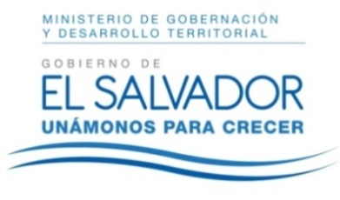
MINISTERIO DE GOBERNACIÓN Y DESARROLLOTERRITORIAL
REPÚBLICA DE EL SALVADOR, AMÉRICA CENTRAL

RESOLUCIÓN NÚMERO OCHENTA Y TRES, NÚMERO CORRELATIVO MIGOBDT-2018-0080. UNIDAD DE ACCESO A LA INFORMACIÓN DEL MINISTERIO DE GOBERNACIÓN Y DESARROLLO TERRITORIAL. San Salvador, a las diez horas y cuarenta minutos del día veintiocho de mayo del año dos mil dieciocho. CONSIDERANDO: I. Que habiéndose presentado solicitud a la Unidad de Acceso a la Información de esta Secretaria de Estado por la señora ---------------------------------, el día dieciocho de mayo del presente año. En la cual requiere: “Escritura Pública de Constitución de la Fundación Salvadoreña para la Lucha contra el SIDA María Lorena” II. Que la referida solicitud cumple con todos los requisitos establecidos en el artículo 66 de la Ley de Acceso a la Información Pública (LAIP). III. Por lo que se trasladó la solicitud, conforme al Art. 70 de la Ley de Acceso a la Información Pública, al Registro de Asociaciones y Fundaciones Sin Fines de Lucro de este Ministerio, la que remite la información solicitada. POR TANTO, conforme a los Art. 86 inc. 3° de la Constitución y Arts. 2, 7, 9, 50, 62 y 72 de la Ley de Acceso a la Información Pública, esta dependencia, RESUELVE: 1° CONCEDER el acceso a la información solicitada. 2° Remítase la presente por medio señalada para tal efecto. NOTIFÍQUESE.

LICDA. JENNI VANESSA QUINTANILLA GARCÍA
OFICIAL DE INFORMACIÓN AD-HONOREM

